# РЕСПУБЛИКА ДАГЕСТАН

# МУНИЦИПАЛЬНОЕ ОБРАЗОВАНИЕ

# «АКУШИНСКИЙ РАЙОН»

# МКОУ «АКУШИНСКАЯ СОШ№2»

## Отчет

## «Петр 1-великий царь и реформатор ,посвященные празднованию 350-летия со дня рождения Петра 1»

**Пётр I Великий (1672 – 1725) – выдающийся государственный деятель, московский царь из династии Романовых, всероссийский император с 1721 года, великий реформатор.**

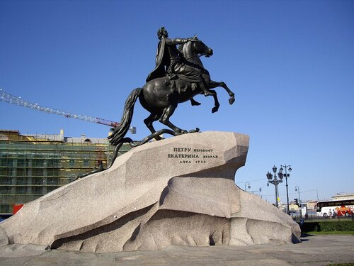

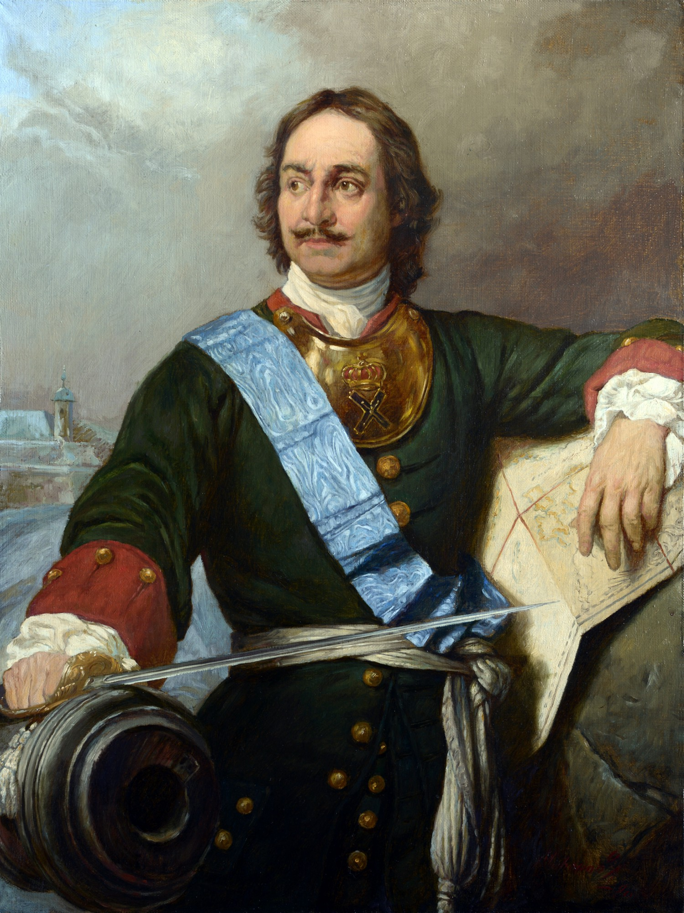

## Классный час, посвященный празднованию 350-летие со дня рождения Петра -1 . Провела Магомедалиева М.Б. в 7 « Б» кл.

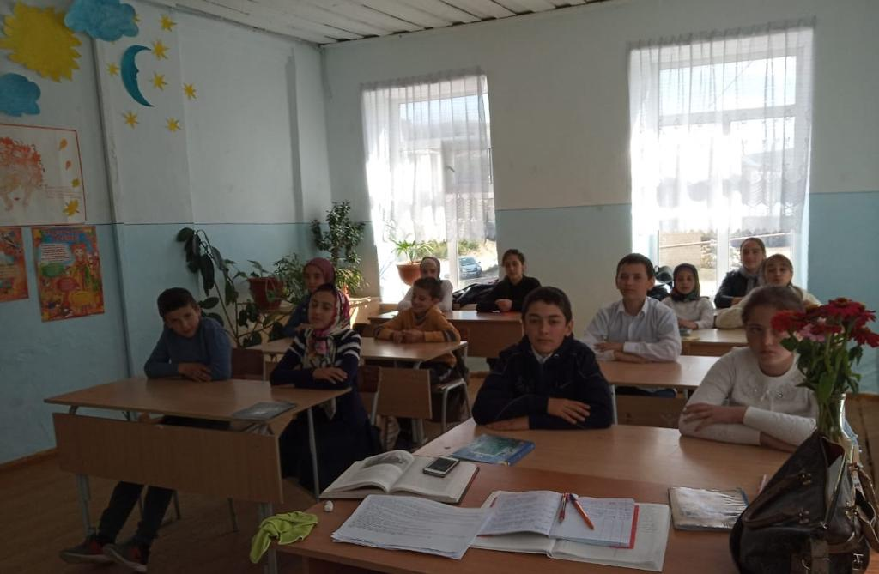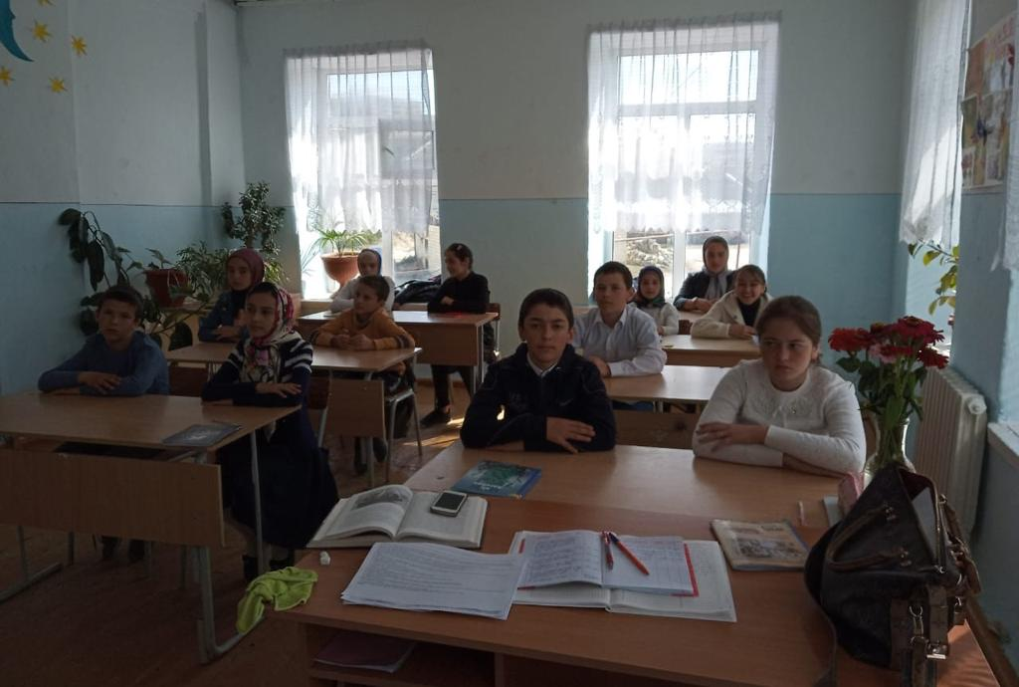

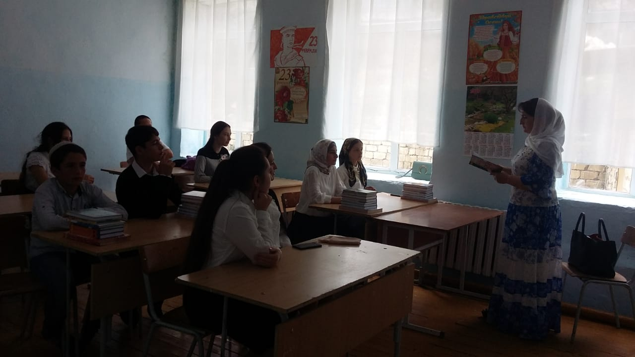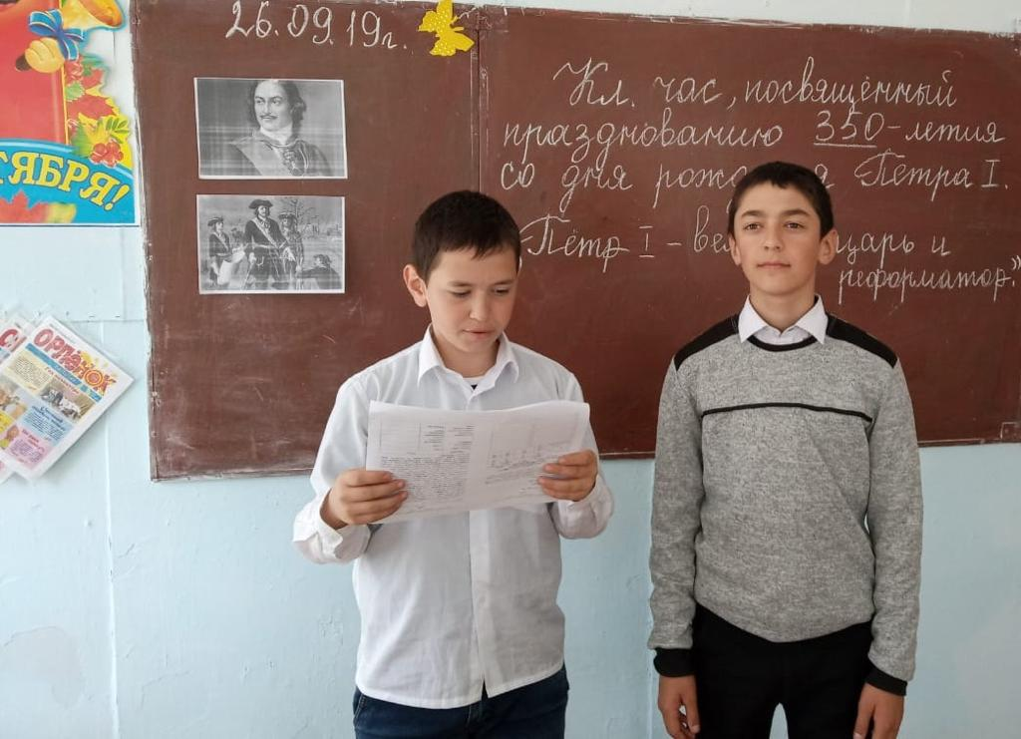

## Библиотекарь Исагаджиева Р.М. провела книжную выставку с учениками 7-10кл.

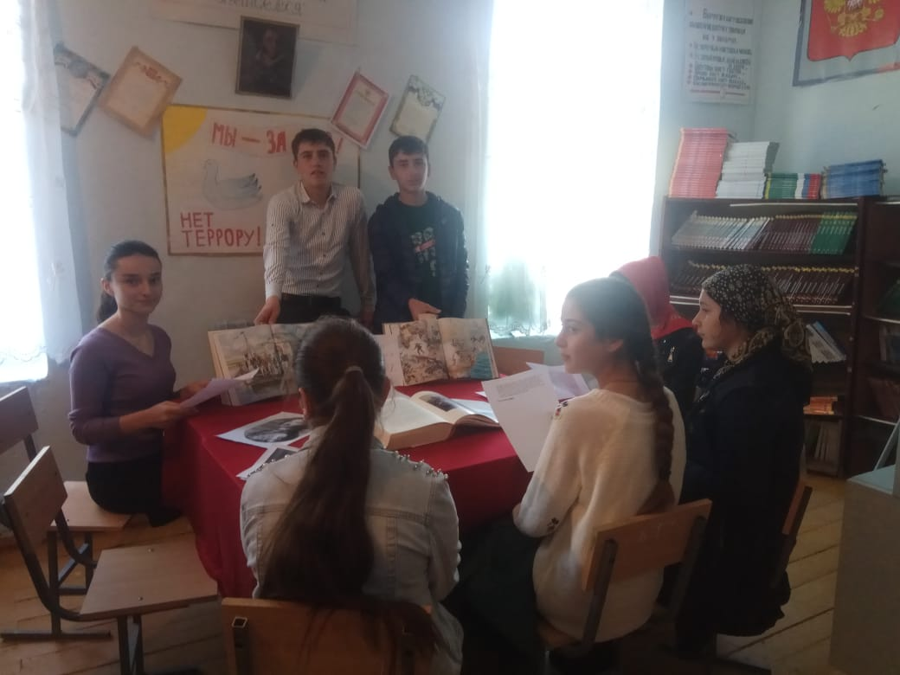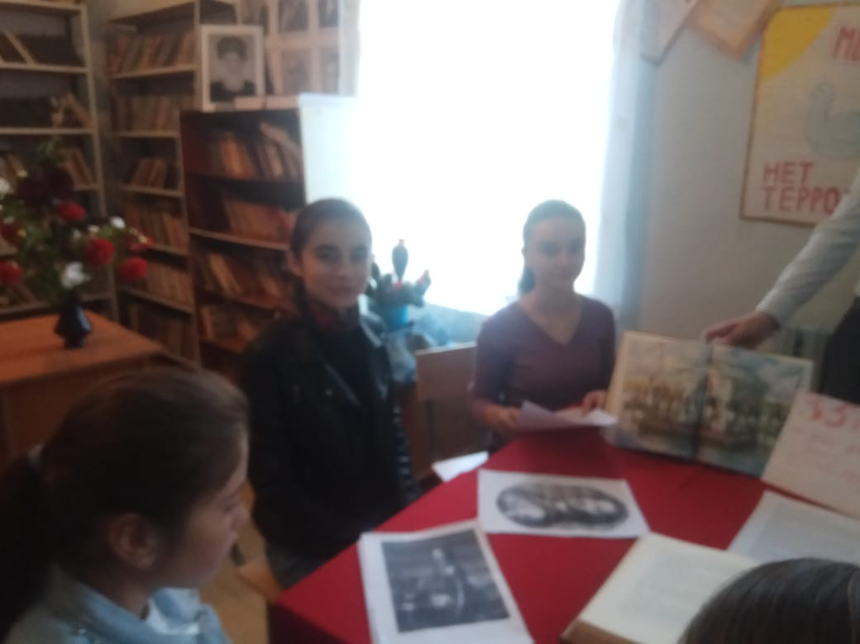

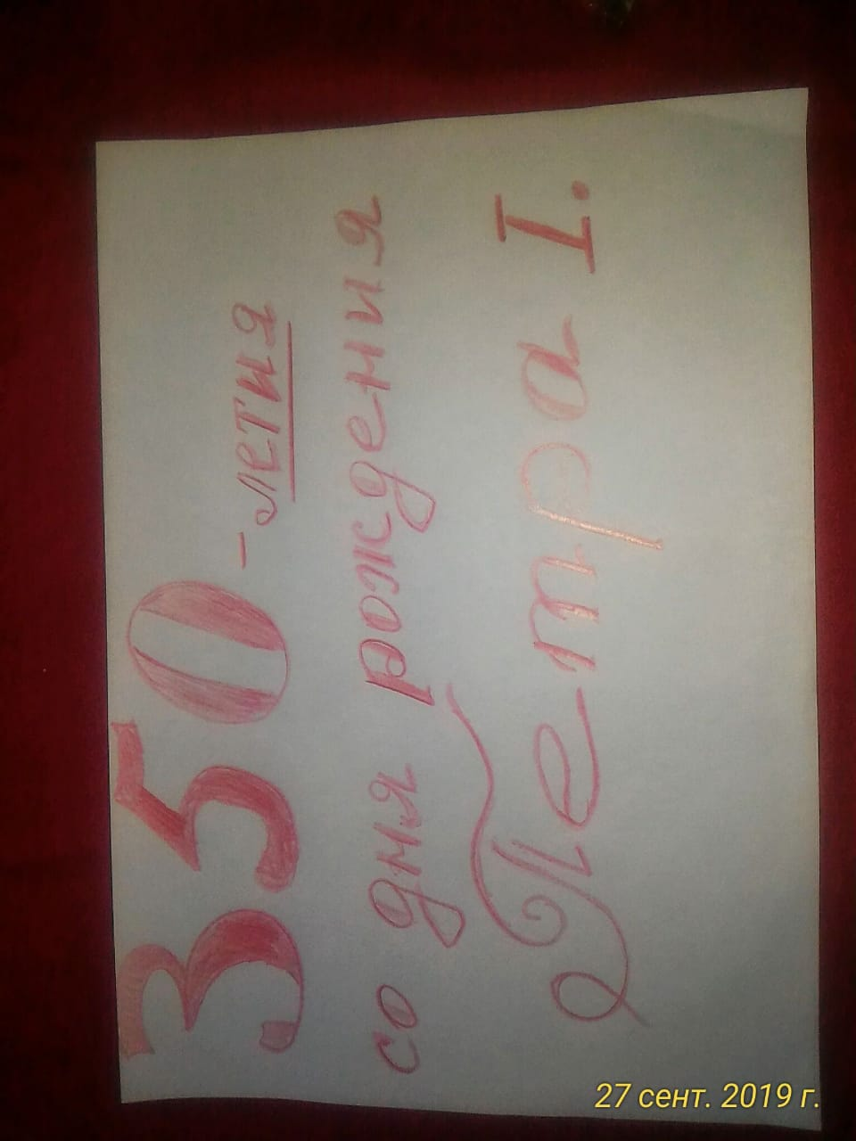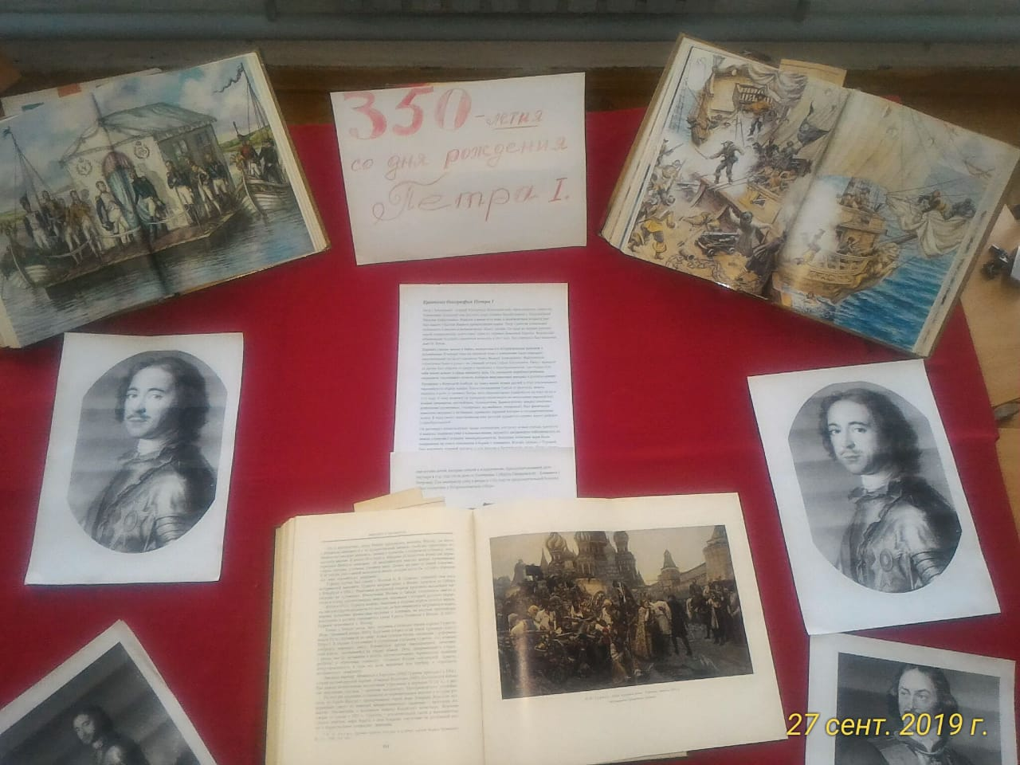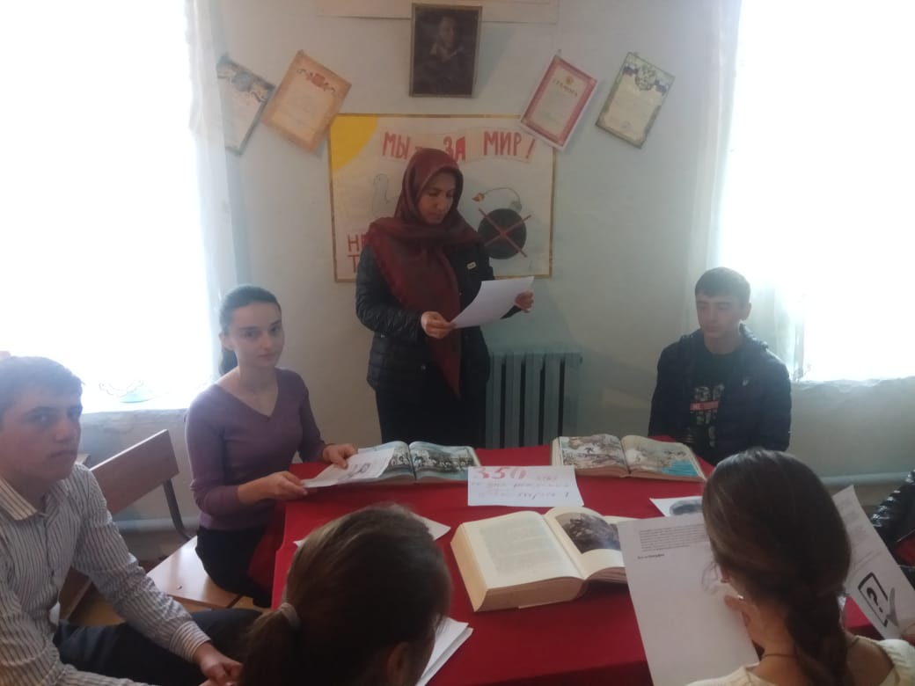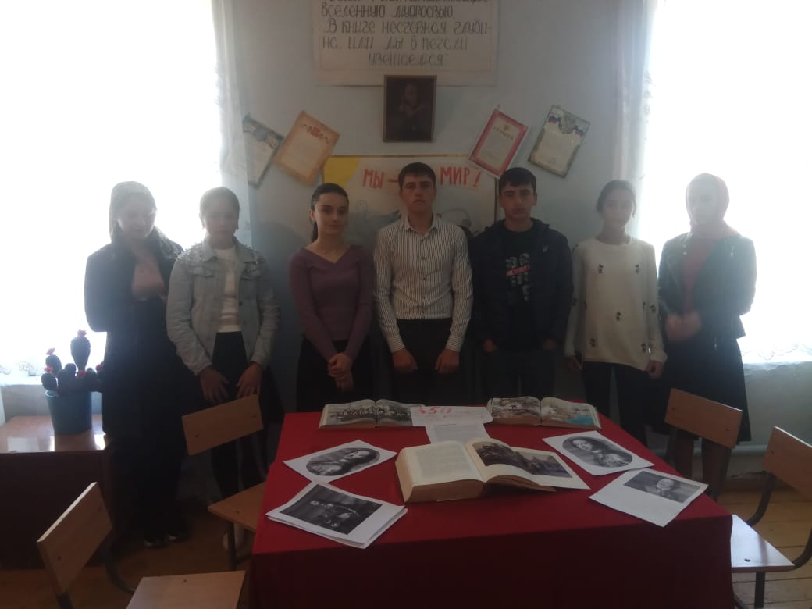

## Открытый урок : провела Абдуллаева А.М. в 10 кл. « Петр-1 великий царь и реформатор»

